JELGAVAS TEHNIKUMS

DĀVIS OZOLS

MĀJASLAPA “LE CRAFTS”

Kvalifikācijas darbs
kvalifikācijas iegūšanai
programmēšanas tehniķis

Darba izpildītājs:…………………………… 410.gr.izgl. D.Ozols
paraksts, datums

JELGAVA 2022

ANOTĀCIJA

Dāvja Ozola mājaslapa “LE CRAFTS” izstrāde – kvalifikācijas darbs. Jelgava: Jelgavas Tehnikums, 2022.gads. x lpp., x att., x tab., x pielikumi.
Dokumentācija satur īsu mājaslapas aprakstu, tās izstrādes specifikācijas un pielietotos līdzekļus.
Darba uzdevums bija veikt mājaslapas izstrādi, kas informēs klientus par pieejamo uzņēmuma produkciju un piedāvātajiem pakalpojumiem, mājaslapas uzdevums nav attēlot interneta veikalu ar iespēju veikt pasūtījumu, bet tikai informēt klientus par uzņēmumu produktiem un darbības virzieniem.
Mājaslapa tika izstrādā laika posmā no 2021.gada decembra līdz – 2022.gada xx. mēnesim.
Darbs izstrādāts individuāli.

ANNOTATION

Dāvja Ozola website “LE CRAFTS” – qualification work. Jelgava: Jelgavas Tehnikums, 2022., x Fig., x., x Attachments.
The documentation shall contain a brief description of the home page, its development specifications and the means used.
The task was to develop a website that will inform customers about the available products and services of the company, the task of the website is not to display an Internet shop with the possibility to place an order, but only to inform customers about the products and activities of the companies.
The homepage was developed between December 2021 and month xx 2022.
Work developed individually.

Saturs
Attēlu saraksts 6
Akronīmi, saīsinājumi un definīcijas 7
Ievads 8
Uzdevumu apraksts 8
1. Programmatūras prasību specifikācija 9
1.1 Ievads 9
Dokumenta nolūks 9
Darbības sfēra 9
Dokumenta pārskats 9
1.1 Tehnoloģijas izvēles apraksts 10
2. Darba prasības 10
2.1 Funkcionālās prasības 10
2.1.1. Navigācijas josla 10
2.1.2.. Sākums sadaļas pogas 10
2.1.3. Sociālo tīklu ikonas 10
2.1.4. Slaidrādes izvēlnes pogas 10
2.1.5. Galerijas bilžu uzlāde un pārbaude 10
2.1.6. Attēlu attēlošana galerijā 11
2.1.7. Kontaktēšanās formas ievadlogu pārbaude 11
2.1.8. “Par mums” sadaļas Sūtīt ziņu poga 11
2.2 Nefunkcionālās prasības 11
2.2.1. Kopīgās lietas 11
Fona attēla bilde 11
Burtu fonts un izmēri 11
Navigācijas joslas dizains un pārvietošanās starp sadaļām. 11
Navigācijas josla 12
Kājene 13
2.2.2. Sākums sadaļa 14
Sākums sadaļas pirmais teksta lodziņš un poga 14
Trīs info kastes 15
Top 3 preču lodziņi 16
Darbinieku portfolio 17
2.2.3. Piedāvājums sadaļa 18
Bilžu slaidrāde 18
Preču klāsts 20
2.2.4. Galerija 21
Galerija 21
2.2.5. Par mums sadaļa 21
Par mums 22
2.2.6. Atbalsts mobilajam ierīcēm 22
3. Izmantotās tehnoloģijas apraksts (Vides un rīki) 23
3.1. Koda izstrādes vide 23
3.2. Skriptu, koda un stila programmēšanas valodas 23
3.3. Datubāzes risinājums mājaslapas vajadzībām 23
3.4. Izmantotās bibliotēkas 24
3.5 Serveris 24
4. Datubāzes risinājums 25
5. Testēšanas piemērs 26
6. Lietotāja rokasgrāmata 27
6.1. “Sākums” sadaļa 27
6.2. Piedāvājums sadaļa 29
6.3. Galerija 30
6.4. Par mums sadaļa 30
Izmantotie avoti 33
7. Secinājumi 34
8. Pielikums 35

Attēlu saraksts

Akronīmi, saīsinājumi un definīcijas

HTML | (HyperText Markup Language) Hiperteksta iezīmēšanas valoda
CSS | (Cascading style sheets) Stila lapas kaskadēšana ir īpaša stila lapas valoda
PHP | PHP (Hypertext Preprocessor) ir atklātā pirmkoda skriptu valoda
XAMPP | Bezmaksas un atvērtā koda starpplatformu tīmekļa serveru risinājums
Javascript | Skriptu valoda, kas balstīta uz prototipu koncepta.
PHPStorm | PhpStorm ir patentēts, starpplatformu IDE PHP
Front-end | vietnes grafiskā lietotāja interfeisa izstrāde
Back-end
Wireframe | Vietnes karkass, kas pazīstams arī kā lapas shematisks vai ekrāna projekts, ir vizuāls ceļvedis, kas attēlo vietnes skeleta ietvaru.

Ievads
Mājaslapas “LE Crafts” izveides mērķis ir, topošajiem uzņēmuma “LE Crafts” klientiem sniegt ieskatu uzņēmuma piedāvātajā produkcijā, papildus tam, piedāvājot iespēju aplūkot uzņēmuma, piedāvāto jau gatavo produkciju, un sniegt klientam iespēju sazināties ar uzņēmumu speciālu pasūtījumu gadījumā.
1.tabula Lapas sadaļu apraksts
Sadaļas nosaukums | Īss sadaļas apraksts
Sākums | Galvenā sākuma lapa, uz kuru iespējams nokļūt nospiežot pogu “Sākums” vai uzspiežot uz uzņēmuma logo. Saturēs īsu galveno informāciju par uzņēmumu.
Piedāvājums | Sadaļa, kas norāda uz piedāvātajām precēm un to cenām.
Galerija | Sadaļa, kas saturēs dažādus attēlus ar precēm, uzņēmuma darbību, produktu izveidi u.c. lietām.
Par mums | Sadaļa, kas satur “Contact-us” veida formu, Google maps karti un informāciju par uzņēmumu.

Darba laikā tika izmantots PHPStorm redaktors, kas nodrošina HTML, PHP un JavaScript koda izveidi.
Darba mērķis: veikt mājaslapas “LE Crafts” prototipa izstrādi
Darba izpildes secība:
- Komunikācija ar klientu, prasību noskaidrošana un plānošana.
- Skiču izveide pēc noteiktajām prasībām.
- Koda realizācija.
- Izveidotā prototipa testēšana
- Produkta prezentācija klientam
- Produkta labojumu veikšana pēc klienta pieprasījuma.

Uzdevumu apraksts
- Veikt komunikāciju ar klientu, noskaidrot klienta vēlmes un vajadzībās, plānot kā klienta prasībās tiktu, attēlotas uz reāla gatava produkta.
- Veicot sarunu ar klientu, tika noskaidrots, ka uzņēmuma ir radusies nepieciešamība pēc mājaslapas, ar kuras palīdzību klientus iepazīstinātu ar piedāvātajiem produktiem un pakalpojumiem, iespēju uzzināt sīkāk par uzņēmumu un opciju sazināties ar uzņēmumu.
- Klients kategoriski norādīja, ka nevēlas veidot interneta veikalu, kurā ir iespējams veikt pasūtījumus, jo uzņēmums nav spējīgs nodrošināt atsevišķus darbaspēka resursus, kas atbildētu tikai par pasūtījumu pieņemšanu, sagatavošanu, izsūtīšanu, utt.
- Veikt izpēti pašreizējā tirgū un aplūkot līdzīgu uzņēmumu mājaslapas, lai noskaidrotu, ar ko iespējams atšķirties no konkurentiem.
- Veikt skices un uzmetumus sekojot līdzi klienta dotajiem norādījumiem.
- Tika izveidotas mājaslapas skices (wireframes), lai atvieglotu darbu, un labāk rastos priekštats klientam un produkta izstrādātājam par klienta vēlmēm
- un gatavā produkta izskatu un funkcionalitāti.
- Skiču atrādīšana klientam, labojumu veikšana.
- Skices tika atrādītas klientam, klients veica savus ieteikumus un izteica savu viedokli, balstoties uz šo informāciju,
- tika veikti labojumi.
- Mājaslapas izstrāde, koda realizācija sekojot līdzi klienta prasībām, skicēm un aktualitātēm.
Tika veikta mājaslapas izstrāde lietojot, HTML, CSS, JavaScript un PHP programmēšanas valodas.
- Prototipa testēšana, atkļūdošana.
- Prototipa demonstrācija klientam, prasību papildināšana/labošana.
- Labotā prototipa atkļūdošana.
- Labotā prototipa demonstrācija klientam.

Programmatūras prasību specifikācija

Ievads

Dokumenta nolūks
Programmatūras prasību specifikācijas nolūks ir aprakstīt prasības uzdevumu plānošanas informāciju izstrādājamajā sistēmā.
Dokuments paredzēts programmatūras projekta izstrādātajiem – programmētājiem un programmas testētājiem, kā arī citām projektā iesaistītām personām, lai varētu precīzi darboties ar programmu, vadoties pēc informācijas, kas ir dota šajā dokumentā.

Darbības sfēra
Izstrādājamā produkta nosaukums ir “LE Crafts” – Informatīva uzziņas mājaslapa, kurā lietotājiem iespējams uzzināt plašāk par uzņēmumu “LE Crafts”.
Mājaslapa domāta, lai lietotājiem atvieglotu uzziņu par uzņēmuma produktu piedāvājumu un darbības virzienu.

Dokumenta pārskats
Šajā dokumentā ir “LE Crafts” mājaslapas specifikācija, kas satur ievadu, vispārējo aprakstu, funkcionālās un nefunkcionālās prasības.
Pirmā nodaļa – ievads, kas satur aprakstītu programmatūras nolūku, darbības sfēru un definīcijas.
Otrā nodaļa - satur programmas funkcionālās un nefunkcionālās prasības.
Trešā nodaļa – satur izmantotās tehnoloģijas un izstrādes vidi.

1.1 Tehnoloģijas izvēles apraksts
Noskaidrojot klienta vēlmes un prasības, tika noskaidrots, ka jāveic mājaslapas izveide ar vairākām sadaļām, kuras savā starpā būtu saistītas. Sadaļām jābūt brīvi pieejamām un apskatāmām bez īpašām piekļuves tiesībām. Sadaļām būs nepieciešams saturēt tekstu un attēlus, pagaidām nav skaidra vienošanās par videomateriālu esamību mājaslapā.
Balstoties uz klienta prasībām, nonāku pie secinājuma, ka mājaslapas izstrādei jāizmanto HTML, CSS, JavaScript un PHP.

Darba prasības

2.1 Funkcionālās prasības

2.1.1. Navigācijas josla
- Lietotājam noklikšķinot uz “Sākums” vai uzņēmuma logo, lietotājs nokļūst uz sākuma lapu;
- Lietotājam noklikšķinot uz “Piedāvājums”, lietotājs nokļūst uz piedāvājuma lapu;
- Lietotājam noklikšķinot uz “Galerija” pogu, lietotājs nokļūst uz galerijas lapu;
- Lietotājam noklikšķinot uz “Par mums” pogu, lietotājs nokļūst uz par mums lapu;

2.1.2.. Sākums sadaļas pogas
Poga “Spiediet šeit lai uzzinātu vairāk”, lietotājam noklikšķinot uz pogas, lietotājs tiek pārvirzīts uz “Piedāvājums” sadaļu, kur tiek dota iespēja iepazīties ar ražotu produkciju.

2.1.3. Sociālo tīklu ikonas
Lapas kājenē atrodas trīs sociālo tīklu ikonas, kuras nospiežot pēc lietotāja izvēles, viņš tiek pārvirzīts uz izvelēto sociālo tīklu profilu (Facebook, Instagram vai Whatsapp).

2.1.4. Slaidrādes izvēlnes pogas
Slaidrādes apakšā atrodas piecas navigācijas pogas, kuras lietotājam noklikšķinot dod opciju pārslēgt nākamo vai iepriekšējo attēlu.

2.1.5. Galerijas bilžu uzlāde un pārbaude
Lai bilde nokļūtu galerijā, to nepieciešams augšupielādēt. Kad persona būs izvēlējusies attiecīgo attēlu, tiek veikta pārbaude, vai attēls ir jpg, jpeg vai png formātā un nepārsniedz 10 MB izmērus. Ja tiek konstatēs neatbilstošs bilžu formāts, izvadās paziņojums “Šāds failu formāts nav atbalstīts!”, bet, ja bildes izmēri pārsniedz 10 MB, izvadās paziņojums: “Faila izmērs ir pārāk liels!”. Ja attēls atbilst iepriekš minētajam prasībām, tas tiek saglabāts datubāzē un tiek parādīts sadaļā “Galerija”.
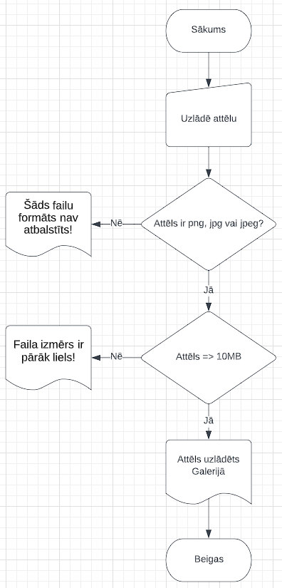
Bilžu uzlādes blokshēma

2.1.6. Attēlu attēlošana galerijā
Pēc veiksmīgas attēlu uzlādes, tā saglabājas datubāzēs, un rezerve saglabājas bilžu mapē. Attēls tiek attēlots no datubāzes sadaļā “Galerija”, kur tas ticis noformēts attiecīgi pēc iepriekš noteiktām vērtībām (augstums, platums).

2.1.7. Kontaktēšanās formas ievadlogu pārbaude
Mājaslapa satur kontaktēšanās formu, lai klients varētu sazināties ar uzņēmumu ar e-pasta palīdzību. Forma sastāv no četriem ievades logiem (Vārds, e-pasts, temats un ziņa). Nav iespējams nosūtīt ziņu, ja lietotājs nav ievadījis vārdu, e-pastu, tematu un ziņu, tiek veikta pārbaude, vai visi šie prasītie logi ir aizpildīti. E-pasta logs tiek atsevišķi pārbaudīts, vai satur pareizi e-pasta tipu, proti vai e-pasts satur ”@” zīmi.
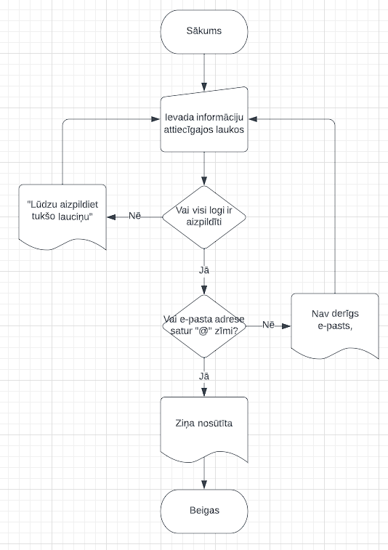
Kontaktēšanās ievadlogu pārbaude

2.1.8. “Par mums” sadaļas Sūtīt ziņu poga
Lietotājam nospiežot pogu, ievadlogus ievadītā informācija tiek pārbaudīta vai atbilst kritērijiem un nosūtīta kā ziņa uz uzņēmuma e-pastu.

2.2 Nefunkcionālās prasības

2.2.1. Kopīgās lietas

Fona attēla bilde
- Kā fona attēls tiks izmantots iepriekš izvelēts brīvi izmantojams attēls, kurš saskan ar uzņēmuma tematiku un pārstāv tā intereses.
- Attēls būs izvietots pilnā garumā un platumā pa mājaslapas augšdaļu, ja lietotājs lapu ritinās uz leju, bildi aizstās “Bisque”( #ffe4c4) krāsa līdz pat lapas beigām. Šāds salikums izmantots visās lapas sadaļās.
- Attēla minimālais augstums: 100vh;
- Platums: 100%;
- Bildes fons: linear-gradient(rgba(4,9,30,0.7));
- Fona pozīcija: centrēta;
- Fona izmērs: cover;
- Pozīcija: relatīva;

Burtu fonts un izmēri
Pa visu mājaslapu, neatkarīgi no sadaļas tiek izmantots:
- Google fonts “M PLUS 2”.
- Treknraksts (Bold).
- Robeža(Margin): 0;
- Polsterējums(Padding): 0;
- Burtu izmēri pielāgoti nepieciešamībai, proti, virsrakstos burtu lielums tiks palielināts, bet informācijas logos vai text-box burtu izmērs būs mazāks.

Navigācijas joslas dizains un pārvietošanās starp sadaļām.
Navigācijas rīkjosla atrodas lapas augšpusē. Rīkjosla sastāvēs no 4 navigācijas pogām, kuras atradīsies augšējā labajā stūrī (Skatīt 1.attēlu) un logo, kurš atradīsies lapas augšējā kreisajā pusē. Mājaslapai jābūt izmantojamai gan datora gan telefona versijās.

Navigācijas josla
Navigācijas josla sastāv no:
- Uzņēmuma logo;
- “Sākums” sadaļas;
- “Piedāvājums” sadaļas;
- “Galerija” sadaļas;
- “Par mums” sadaļas.
Uzņēmuma logo novietots lapas kreisajā pusē, logo tiek veidots no iepriekš sagatavota png faila, uz kuru nospiežot, lietotājs tik aizvirzīts uz sākuma sadaļu.

1.Attēls Navigācijas josla

Logotips sastāv no fona ikonas un uzņēmuma nosaukuma tekstu zilā krāsā. Rīkjoslu nosaukumiem jāfunkcionē kā pogām, kas lietotāju pārvieto uz citu lapu. Navigācijas pogas būs baltā krāsā (#fff), pārvietojot kursoru uz navigācijas pogām, zem tām parādītos tumši oranžas krāsas svītra (on hover).
Ritinot mājaslapu uz leju, navigācijas josla nekustās līdzi lapai, tā atkal kļūst pieejama, kas lietotājs uzritinājies līdz lapas augšai.
Mobilajās ierīcēs navigācijas josla tiek paslēpta un tiek aizstāta ar trīs svītru kubiciņa ikonu (skatīt 3.attēlu). Nospiežot uz ikonas no labās puses, iznirst navigācijas josla. Virs tās parādās X ikona, ar kuras palīdzību logu var aizvērt.
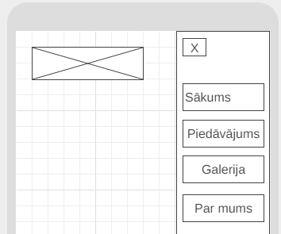
3.attēls Navigācijas joslas mobilajās ierīcēs
- Display: flex;
- Polsterējums (Padding): 2% 6%;
- Justify-content: space-between;
- Align-items: centrēts;
- Logo bildes platums: 80%;
- Navigācijas josla
- Flex:1;
- Teksta pakārtojums: pa labi;
- <ul> un <li> elementi
- List-style: none;
- Display: inline-block;
- Polsterējums(Padding): 8px 12px;
- Pozīcija: relatīva;
- Navigācijas joslas burti
- Krāsa: balta(#fff);
- Teksta dekorācijas: nav;
- Fonta-lielums: 23px;
- Navigācijas josla, kad uz tās uzbīda virsū peles kursoru
- Saturs: '';
- Platums: 0%;
- Augstums: 2px;
- Fons: darkorange; (tumši oranžs)
- Display: block;
- Robeža: auto;
- Pāreja: 0.5s;
- Navigācijas josla un <ul>, <li> elementi pēc hover:
- Platums: 100%;

Kājene
- Kājene:
- Fonta lielums: 30px;
- Platums: 100%;
- Teksta pakārtojums: centrēts;
- Polsterējums: 30px 0;
- Kājenes <h4> virsraksts:
- Fonta lielums: 30px;
- Robeža lejā: 25px;
- Robeža augšā: 20px;
- Fonta svars: 600;
- Sociālo tīklu ikonas lapas apakšā:
- Fonta lielums: 20px;
- Robeža lejā: 13px;
- Kursors: pointer;
- Polsterējums: 18px 0;
- Ikonu <h6> virsraksts:
- Fonta lielums: 12px;
- Sociālo tīklu ikonu krāsa:
- Teksta dekorācijas: Nav;
- Krāsa: Melna(#000000FF);
- Sirsniņas ikona lapas apakšā:
- Krāsa: Tumši violeta(#9400D3FF);

Katrai sadaļai ir jāsatur iepriekšminētās navigācijas joslas, lai nodrošinātu iespēju pārvietoties uz jebkuru sadaļu jebkurā brīdī. Katrai sadaļai ir jābūt kājenei, kas satur ikonas ar uzņēmuma sociālajiem tīkliem (Facebook, Instagram un Whatsapp), ikonas kalpo kā pogas, kuras pēc nospiešanas pārvieto lietotāju uz noteiktu sociālo tīklu lapu.

2.2.2. Sākums sadaļa
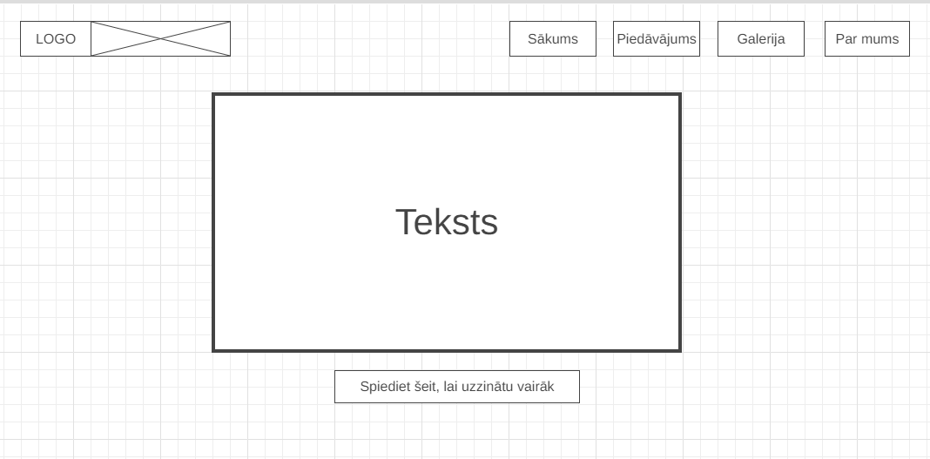
2.attēls Sākums sadaļa
Sākums sadaļa (skat. 2. attēlu) parādās katru reizi, kas mājaslapa tiek atvērta, kad tiek nospiesta poga “Sākums” vai arī lietotājs nospiedis uz logo. Tā iekļauj īsu klienta izvēlētu informāciju par produkciju, uzņēmumu, akcijām utt., zem teksta atrodas poga “Spiediet šeit, lai uzzinātu vairāk”, kura aizvedīs lietotāju uz sadaļu “Piedāvājums”. Poga ir caurspīdīga, ar baltu apkārtējo čaulu, pa vidu ir balti burti, kad kursors tiek uzlaists uz pogas, tā iekrāsojas sarkanā krāsā.
Sākums sadaļas pirmais teksta lodziņš un poga.
- Teksta lodziņš( 1.attēls)
- Platums: 90%;
- Krāsa: balta(#FFFFFFFF);
- Pozīcija: absolūta;
- Top: 50%;
- Kreisā puse: 50%;
- Transform: translate(-50%,-50%);
- Teksta pakārtojums: centrēts;
- Teksta loga <h1> virsraksts
- Fonta lielums:62px;
- Teksta loga pamatteksts
- Robeža: 10px 0 40px;
- Fonta-lielums: 14px;
- Krāsa: balta(#ffffff);
- Poga “Spiediet šeit, lai uzzinātu vairāk!”
- display: inline-block;
- Teksta dekorācijas: nav;
- Krāsa: balts;
- Apmale: 1px stingra balta;
- Polsterējums: 12px 34px;
- Fonta-lielums: 13px;
- Fons: transparents;
- Pozīcija: relatīva;
- Kursors: pointer;
- Poga “Spiediet šeit, lai uzzinātu vairāk!” kad uz tās uzbīda kursoru (hover)
- Apmale: 1px stingra sarkana(#FF0000FF);
- Fons: sarkans;
- Pāreja (Transition): 1s;
- Kad nospiež uz pogas:
- Display: inline-block;
- Teksta dekorācijas: nav;
- Krāsa: pelēka;
- Apmale: 1px stingra balta;
- Polsterējums: 12px 34px;
- Fonta lielums: 13px;
- Fons: transparents;
- Pozīcija: relatīva;
- Kursors: pointer;

Tinot lapu uz leju, lietotājs nonāk līdz 3 teksta kastēm (Text-box) (Skatīt 4.attēlu), kuras atradīsies viena otrai blakus, un saturēs nelielu informāciju par uzņēmumu. Teksta kastes ir gaiši rozā krāsā, kad uz tām uzbīda kursoru, tās iegūst apkārtēju tumšu ēnojumu.
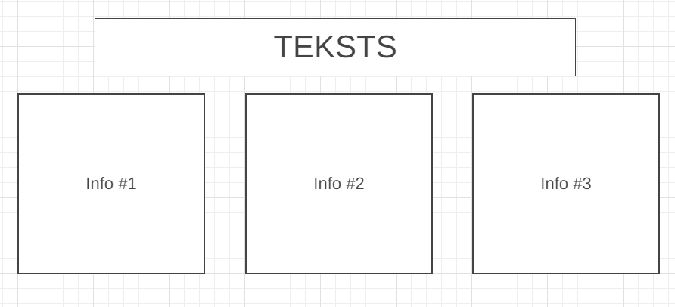
4.Attēls Trīs info kastes

Trīs info kastes
- Trīs info kastes:
- Platums: 80%;
- Robeža: auto;
- Teksta pakārtojums: centrēts;
- Polsterējums-top: 100px;
- <h1> virsraksts virs kastēm
- Fonta lielums: 46px;
- Fonta svars (font-weight): 600;
- Teksts zems <h1> virsraksta un pašās kastēs:
- Krāsa: Melna;
- Fonta izmērs: 17px;
- Fonta svars: 400;
- Līnijas augstums: 22px;
- Polsterējums: 10px;
- Kastu novietojums
- Robeža augšā: 5%;
- Display: flex;
- Justify-content: space-between;
- Trīs kastes un kad uz tām uzbīda kursoru(hover):
- Flex-basis: 31%;
- Fons: Gaiši rozā (#FFB6C1FF);
- Apmales rādiuss: 10px;
- Robeža lejā: 5%;
- Polsterējums: 20px 12px;
- Kastes izmērs: border-box;
- Pāreja: 0.5s;
- Kastes ēna: 0 0 20px 0px rgba(0,0,0,0.7);
- <h3> līmeņa virsraksts:
- Teksta izlīdzinājums: Centrēts;
- Fonta svars: 600;
- Robeža: 10px 0;

Dodoties tālāk, zem šim info kastēm parādās sekcija, ar TOP 3 populārākajiem uzņēmuma produktiem (Skatīt 5.attēlu). Idejas ziņā, tieši tāda paša izmēra kastes kā 4.attēlā, kastītēs teksta vietā atradīsies bildes, uzbīdot kursoru uz attēla, uz attēla parādās teksts ar preces nosaukumu, piemēram, svečturis.
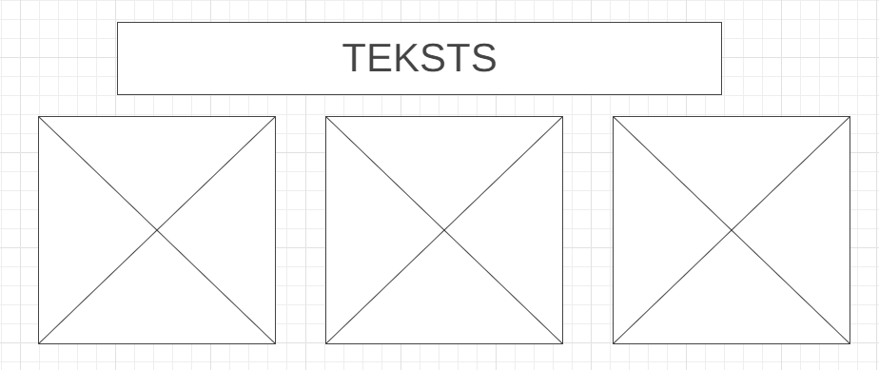
5.attēls “TOP 3” produktu kastes

Top 3 preču lodziņi
- “TOP 3 produktu” kastu izmēri:
- Platums: 80%;
- Robeža: auto;
- Teksta pakārtojums: Centrēts;
- Polsterējums augšā: 50px;
- Kastīšu apmales un attālums starp nākamo sadaļu:
- Flex-basis: 32%;
- Apmales rādiuss: 5%;
- Robeža lejā: 1%;
- Pozīcija: Relatīva;
- overflow: paslēpts;
- Top 3 preču attēli:
- Platums: 100%;
- Display: block;
- Slānis(layer), kas tiks attēlots virs attēliem:
- Fons: transparent;
- Augstums: 100%;
- Platums: 100%;
- Pozīcija: Absolūta;
- Augšpuse: 0;
- Kreisā puse: 0;
- Pāreja: 0.5s;
- Virsraksts, kas atradīsies uz slāņa:
- Platums: 100%;
- Fonta svars: 500;
- Krāsa: Balta;
- Fonta lielums: 26px;
- Uz leju: 0;
- Pa kreisi: 50%;
- Transform: translateX(-50%);
- Pozīcija: Absolūta;
- Caurredzamība: 0;
- Pāreja: 0.5s;
- Slānis, kad uz tā uzbīda peles kursoru(hover):
- Uz leju: 49%;
- Caurredzamība: 1;

Tālāk seko divi portfolio-veida informācijas lodziņi (skatīt 6.attēls), kuri saturēs uzņēmuma īpašnieku nelielu portretu, vārdu, ieņemamo amatu un nelielu informāciju, piemēram, kāpēc šis uzņēmums ticis dibināts.

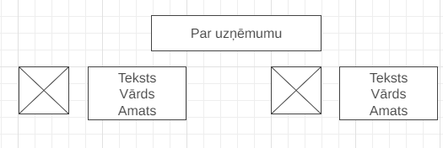
6.attēls Portfolio

Darbinieku portfolio
- Darbinieku portfolio
- Platums: 80%;
- Robeža: auto;
- Polsterējums augšā: 100px;
- Teksta pakārtojums: Centrēts;
- Kaste, kurā atradīsies portfolio teksts:
- Flex-basis: 44%;
- Apmales rādiuss: 10px;
- Robeža lejā: 5%;
- Teksta pakārtojums: Pa kreisi;
- Fons: gaiši ciāna(#E0FFFFFF);
- Polsterējums: 25px;
- Kursors: pointer;
- Display: flex;
- Darbinieku attēli:
- Augstums: 100px;
- Robeža pa kreisi: 5px;
- Robeža pa labi: 30px;
- Apmales rādiuss: 50%;
- Portfolio <h3> virsraksts:
- Robeža augšā: 15px;
- Teksta pakārtojums: Pa kreisi;
- Portfolio <h4> virsraksts:
- Fonta lielums: 12px;
- Krāsa: Šīfera pelēka(#708090FF);

Zem šī sekos mazs info par uzņēmumu, un poga, kuru nospiežot lietotājs tiek pārvirzīts uz “Par mums” sadaļu. Lapas apakšā būs trīs font-awesome ikonas (Facebook, Instagram un Whatsapp), kuras nospiežot lietotājs tiek novirzīts uz vēlamo sociālo tīklu vietni.

2.2.3. Piedāvājums sadaļa
Piedāvājuma lapa satur navigācijas joslu, gluži kā Sākums sadaļā (skatīt 2.attēlu) un pēc tās sekos slaidrādi (Slide-show). Slaidrāde saturēs piecus attēlus, kurus manuāli lietotājs varēs pāršķirt, spiežot uz pogām, kuras atradīsies zem slaidrādes. (skatīt 7.attēlu).
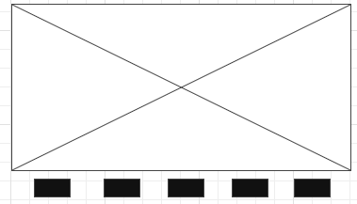
- attēls Slaidrāde

Bilžu slaidrāde
- Slaidrāde:
- Platums: 40%;
- Augstums: 45%;
- Overflow: paslēpts;
- Lai slaidrāde atrastos pa vidu:
- Pozīcija: Absolūta;
- Augšā: 50%;
- Pa kreisi: 50%;
- Transform: translate(-50%,-50%);
- Slaidrādes navigācijas pogas atrašanās vieta:
- Pozīcija: absolūta;
- Uz leju: 4%;
- Pa kreisi: 50%;
- Transform: translateX(-50%);
- Display: flex;
- Slaidrādes pogu izskats:
- Platums: 50px;
- Augstums: 10px;
- Robeža: 2px Stingra balta(#fff);
- Robeža: 6px;
- Kursors: pointer;
- Pāreja: 0.4s;
- Kad uz pogas uzbīda kursoru:
- Fons: balts(#fff);
- Radio pogas, kas pilda pārslēgšanas funkciju:
- Pozīcija: Absolūta;
- Redzamība: Paslēpta;
- Slaidu lielums:
- Platums: 500%;
- Augstums: 100%;
- Display: flex;
- Slaidu pāreja:
- Platums: 20%;
- Pāreja: 0.6s;
- Slaida bilžu lielums:
- Platums: 100%;
- Augstums: 100%;
- Pirmās bildes sākuma stāvoklis:
- Robeža pa kreisi: 0;
- Otrās bildes stāvoklis pēc pāršķiršanas:
- Robeža pa kreisi: -20%;
- Trešās bildes stāvoklis pēc pāršķiršanas:
- Robeža pa kreisi: -40%;
- Ceturtās bildes stāvoklis pēc pāršķiršanas:
- Robeža pa kreisi: -60%;
- Piektās bildes stāvoklis pēc pāršķiršanas:
- Robeža pa kreisi: -80%;

Zem šī būs neliels teksts, kas satur informāciju par precēm. Zem teksta būs preču saraksts ar preces attēlu un cenu Euro valūtā. Uzbīdot peles kursoru uz preces, tā nedaudz palielinās. (Skatīt 8.attēlu).
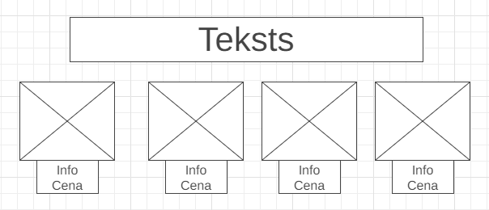
8.attēls Preču klāsts

Preču klāsts
- Virsraksts virs preču klāsta:
- Teksta pakārtojums: centrēts;
- Robeža: 0 auto 0px;
- Pozīcija: relatīva;
- Līnijas augstums: 60px;
- Krāsa: Melna(#000000FF);
- Pasvītrojums zem virsraksta:
- Saturs: '';
- Fons: oranžs(#FFA500FF);
- Platums: 12%;
- Augstums: 5px;
- Apmales rādiuss: 5px;
- Pozīcija: absolūta;
- Apakša: 0;
- Pa kreisi: 50%;
- transform: translateX(-50%);
- Preču kastīšu atrašanās vieta un izmērs:
- Maksimālais platums: 1080px;
- Robeža: auto;
- Polsterējums pa kreisi: 25px;
- Polsterējums pa labi: 25px;
- Preču attēlu noformējums:
- flex-basis: 25%;
- Polsterējums: 10px;
- Minimālais platums: 200px;
- Robeža uz leju: 50px;
- Pāreja: transfrom 0.5s;
- Kad ar kursoru uzbīda uz preces attēla:
- transform: translateY(-5px);
- Sarkana bultiņā slaidrādes kreisajā pusē:
- Pozīcija: absolūta;
- Pa kreisi: 150px;
- Robeža augšā: 180px;

2.2.4. Galerija
Galerijas sadaļa saturēs attēlus, kuri tiks uzglabāti datubāzē un attēloti mājaslapā.
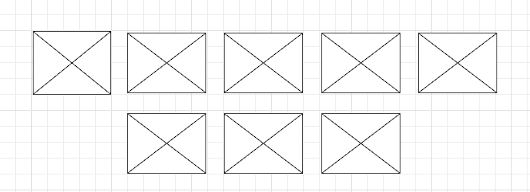
9.attēls Galerijas izkārtojums

Galerija
- Galerijas <div> konteiners:
- Display: flex;
- Justify-content: centrēts;
- Align-items: centrēts;
- Flex-wrap: wrap;
- Galerijas attēlu noformējums:
- Platums: 230px;
- Augstums: 200px;
- Polsterējums: 55px;

2.2.5. Par mums sadaļa
Par mums sadaļa saturēs navigācijas joslu (1.attēls), kontaktinformāciju ar uzņēmumu (tā lokāciju, telefona numuru un adresi), blakus tai atradīsies kontaktēšanās forma, ar četriem ievadlogiem – Vārds, e-pasts, temats un ziņa, ko klients vēlas nosūtīt. Zem tās atrodas poga “Sūtīt ziņu”, kuru nospiežot, formas informācija tiek aizsūtīta uz uzņēmuma e-pastu. Zem formas atradīsies Google maps logs ar precīzu uzņēmuma atrašanās vietu.
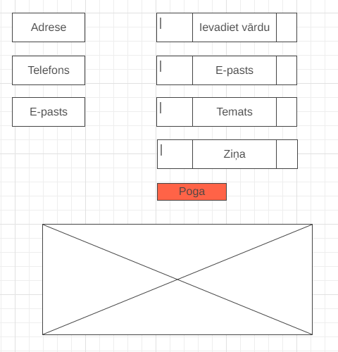
10.attēls Par mums lapa izkārtojums

Par mums
- Google maps lokācija sadaļā:
- Platums: 80%;
- Robeža: auto;
- Polsterējums: 80px 0;
- Google maps rāmis:
- Platums: 100%;

2.2.6. Atbalsts mobilajam ierīcēm

Izmantotās tehnoloģijas apraksts (Vides un rīki)

3.1. Koda izstrādes vide
PhpStorm
Mājaslapas izstrādei tika izmantota PHPStorm 2021.2.1 versija. PhpStorm ir starp platformu IDE priekš PHP, ko izveidojis Čehijas Republikā bāzēts uzņēmums JetBrains. PhpStorm nodrošina PHP, HTML un JavaScript redaktoru ar tūlītēju koda analīzi, kļūdu novēršanu un automatizētu PHP un JavaScript koda pārveidošanu. Šis redaktors tika lietots, jo ar to ir iegūta liela pieredze izmantojot to skolas un brīvā laika projektos. Papildus tam visam, PHPStorm nodrošina vieglu failu uzlādi un saglabāšanu ar vienu klikšķi uz lokāla servera, piedāvā vieglu koda refaktorēšanu un sniedz plašu informāciju par sarakstīto kodu.
Izstrādes vide tika pielietota, jo ar to ir iegūta iepriekšēja pieredze veidojot skolas darbus, un programma piedāvā elementāru sasaisti ar lokālo serveri, lai ar vienu klikšķi faili tiktu augšupielādēti uz servera bez liekām problēmām.

3.2. Skriptu, koda un stila programmēšanas valodas
HTML5
HTML ir iezīmēšanas valoda, kas ir vērsta uz vienas lappuses teksta dokumentu attēlošanu speciālās programmas HTML lietotāja aģentos, kuru visizplatītākais paveids ir tīmekļa pārlūkprogramma. HTML sniedz iespēju dokumenta pamat saturu sasaistīt ar dažāda veida metadatiem un atveidei nepieciešamo informāciju. Atveides informācija var būt gan nelielas teksta dekorācijas, piemēram, atsevišķa vārda pasvītrošana vai attēla ievietošana tekstā, gan sarežģīti skripti, attēlkartes un formu definīcijas, kas kontrolē tīmekļa pārlūkprogrammu.
CSS3
CSS ir īpaša stila lapas valoda, ko lieto, lai aprakstītu izskatu iezīmēšanas valodā veidotiem dokumentiem. Par "kaskadētām stila lapām" šo tehnoloģiju sauc tādēļ, ka vienu stilu lapu var mantot (kaskadēt) no citas. Tādējādi uz vienu elementu var attiekties vairāki stili.
PHP v5.6
PHP ir atklātā pirmkoda skriptu valoda, kura sākotnēji bija paredzēta servera puses lietojumos dinamiska tīmekļa lapu ģenerēšanai. PHP var izmantot arī ar komandrindas saskarni. PHP ir no platformām neatkarīga valoda, kas nozīmē, ka kodēt programmu var vienā vidē, bet izplatīt citā vidē.
JavaScript
JavaScript ir skriptu valoda, kas balstīta uz prototipu koncepta. Valoda pamatā ir pazīstama pēc to izmantošanas tīmekļa vietnēs izpildīšanai uz klienta datora. JavaScript ļauj dinamiski atjaunināt saturu, kontrolēt multividi, animēt attēlus un gandrīz visu pārējo.

3.3. Datubāzes risinājums mājaslapas vajadzībām
MySQL
MySQL ir atvērtā pirmkoda relāciju datu bāzu pārvaldības sistēma. Tāpat kā citās relāciju datu bāzēs, MySQL uzglabā datus tabulās, kas veidotas no rindām un kolonnām. Lietotāji var definēt, manipulēt, kontrolēt un meklēt datus, izmantojot strukturēto vaicājumu valodu, kas plašāk pazīstama kā SQL.

3.4. Izmantotās bibliotēkas
jQuery
jQuery ir starpplatformu JavaScript bibliotēka, kas izstrādāta, lai vienkāršotu HTML klientpuses skriptošanu. JQuery ir ātra, neliela un ar funkcijām bagāta JavaScript bibliotēka. Izmantojot viegli lietojamu API, kas darbojas daudzās pārlūkprogrammās, tiek padarītas daudz vienkāršākas tādas lietas kā: HTML dokumentu plūsmas un manipulācijas, notikumu apstrāde, animācija un Ajax. Ar daudzpusības un paplašināmības kombināciju jQuery ir mainījis veidu, kā miljoniem cilvēku raksta JavaScript.
jQuery bibliotēka tika pielietota, jo tā sniedza nepieciešamās prasības priekš funkcijas izveides.

3.5 Serveris
XAMPP
Mājaslapa tiks veidota un visi faili glabāsies uz XAMPP lokāla servera. XAMPP ir bezmaksas un atvērtā koda starp platformu tīmekļa serveru risinājumu steka pakotne, ko izstrādājis Apache Friends un kas sastāv galvenokārt no Apache HTTP servera, MariaDB datu bāzes un PHP programmēšanas valodā.

Datubāzes risinājums
Mājaslapa satur MySQL datubāzi, kura satur galerijas fotogrāfijas, kuras tiek attēlotas “Galerija” sadaļā pa tiešo no datubāzes.

images
Nosaukums | Tips | Vai ir Null? | Noklusējuma vērtība | Papildus
Id | Int(11) | Nē | Nav | PRIMARY, AUTO INCREMENT
Image_url | text | Nē | Nav | -
date | timestamp | Nē | Current_timestamp() | ON UPDATE CURRENT_TIMESTAMP()

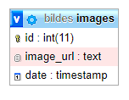
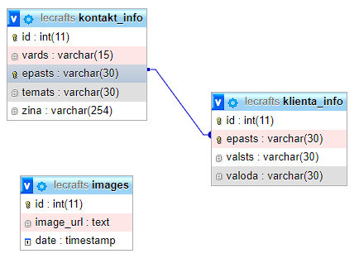

Testēšanas piemērs

Lietotāja rokasgrāmata

Šīs nodaļas mērķis ir iepazīstināt lietotāju ar produkta funkcijām un iespējām, nodrošinot maksimāli drošu un patīkamu lietošanas pieredzi.

6.1. “Sākums” sadaļa
Atverot mājaslapu, lietotājs tiek sagaidīts ar visai elementāra informācija lodziņu un navigācijas joslu. Zem informācija loga atradīsies poga ar uzrakstu “Spiediet šeit, lai uzzinātu vairāk!” (skatīt attēlu 11).
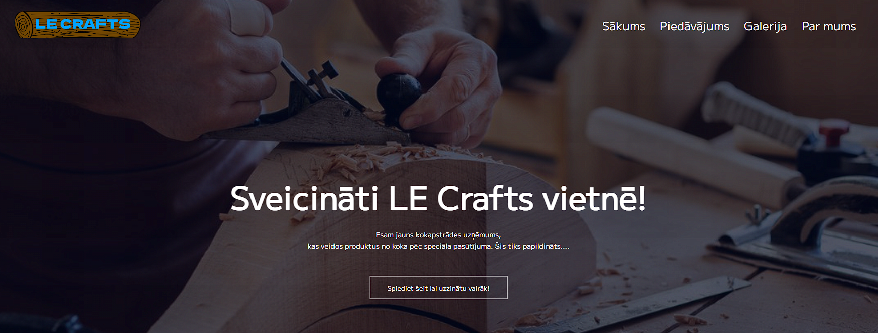
- Sākuma lapa
Labajā augšēja stūrī pieejama navigācijas josla, kura lietotajam piedāvā četras dažādas opcijas, ar kurām iespējams pārvietoties uz citām lapas sadaļām. Nospiežot pogu “Spiediet šeit, lai uzzinātu vairāk!”, lietotājs tiek pārvirzīts uz “Piedāvājums sadaļu” (skatīt attēlu x). Dodoties uz leju, paveras trīs informācijas kastes, kuras attēlo informāciju teksta formātā, un zem tām atrodas trīs attēli, kuri atspoguļo TOP 3 populārākas preces (attēls 12.).
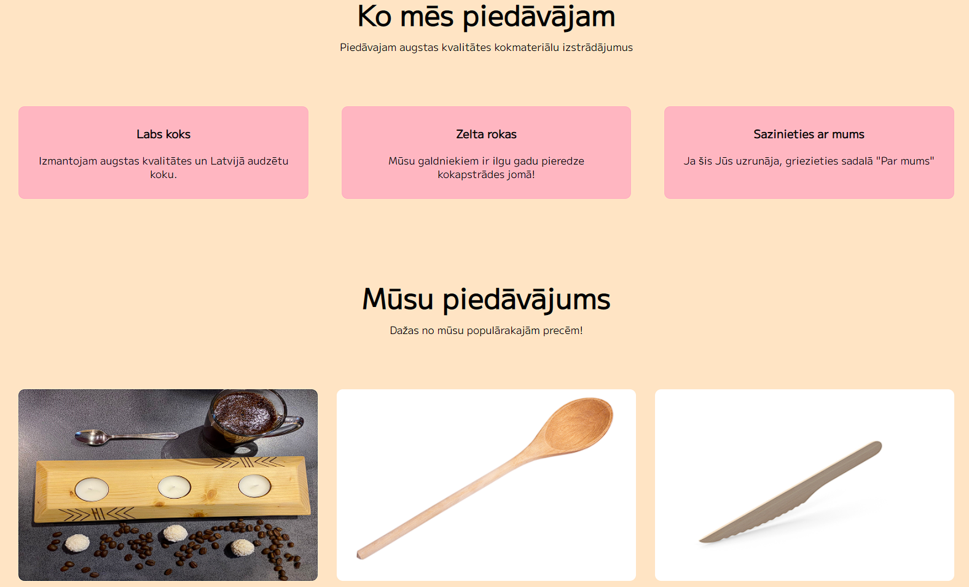
- attēls Informācijas lodziņi

“Mūsu piedāvājums” atspoguļo trīs attēlus, uz kuriem uzvirzot kursoru, parādās preces nosaukums(skatīt attēlu 13).
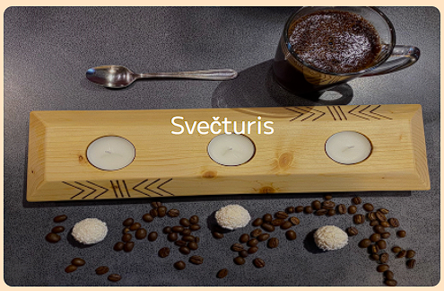
- attēls Preces nosaukums uz attēla
Zem šiem attēliem, atrodas pēdējā “Sākums” sadaļas kategorija, kas satur informāciju no uzņēmuma īpašniekiem(attēls 14). un īsu Par mums tekstu, ar pogu, kas izskata ziņā izskatās pēc teksta, kuru nospiežot, lietotājs tiks pārvirzīts uz “Par mums” sadaļu. Lapas noslēgumā, atrodas trīs ikonas, kuras lietotāju aizved uz uzņēmuma sociālajiem tīkliem. (attēls 15).

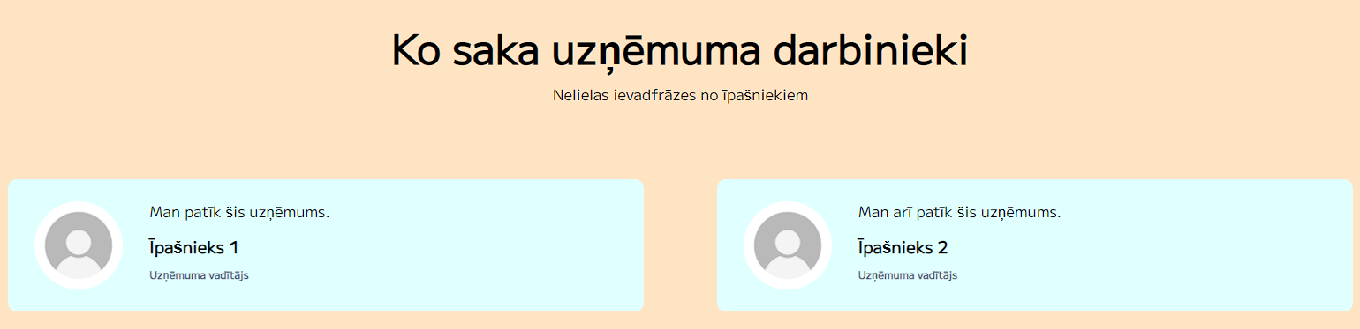
- attēls Par mums teksts un sociālo tīklu ikonas
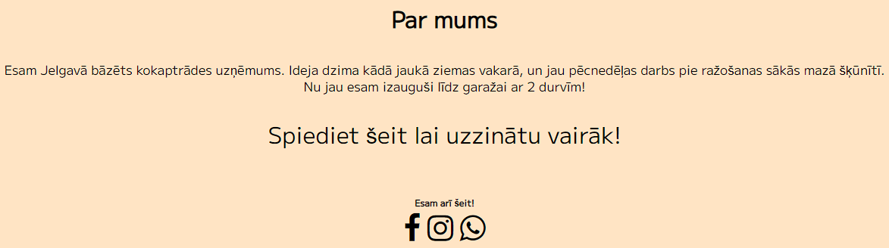
- attēls Uzņēmuma īpašnieku portfolio

6.2. Piedāvājums sadaļa
Lietotājam izvēloties “Piedāvājums” sadaļu, viņš tiek pārvietots uz jaunu lapas sadaļu, kas iepazīstina pircēju ar uzņēmuma ražotu produkciju. Lietotājs uzreiz tiek sagaidīts ar bilžu kolāžu, kuru manuāli var paritināt uz priekšu un atpakaļ (slide-show)(attēls 15). Zem katra attēla atrodas pieci vienāda izmēra balti kvadrātiņi, kuri pilda pašķirt nākamās bildes funkciju, nospiežot uz kvadrāta, lietotājs pārslēdz nākamo/iepriekšējo bildi.
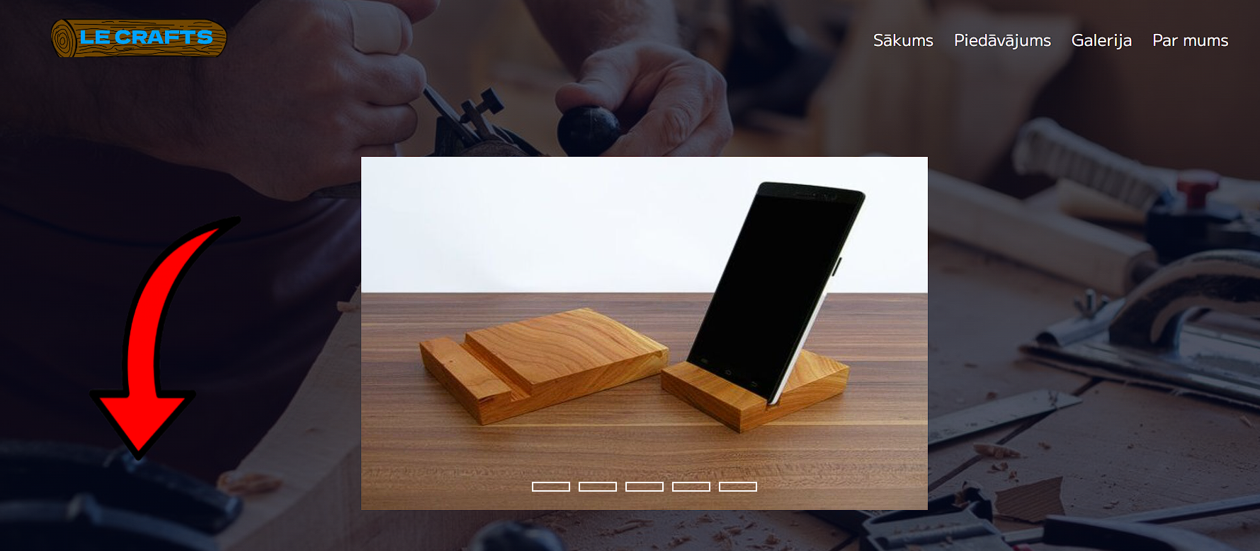
- attēls Bilžu kolāža

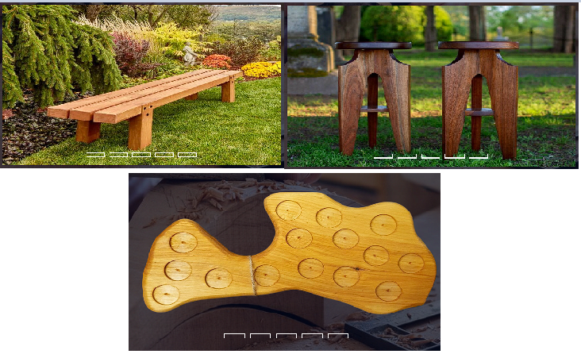
- attēls Dažas no kolāžas bildēm

Zem slaidrādes atrodas preču piedāvājums, kurā tiek attēloti uzņēmuma piedāvātie produkti, produktu attēls, tā nosaukums un cena par 1 vienību. Lietotājam ir iespēja uzbīdot kursoru uz attēla to nedaudz izcelt. Preces NAV iespējams pasūtīt caur šo sadaļu!
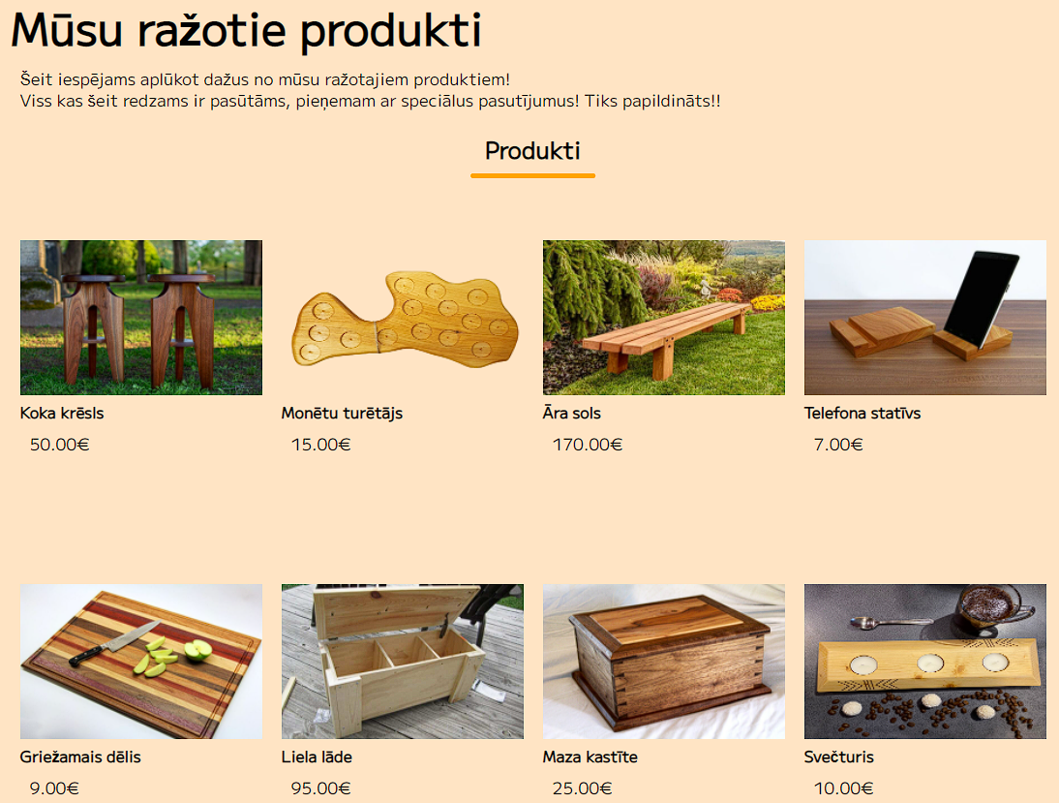
- attēls Preču sadaļa

6.3. Galerija
Dodoties uz “Galerija” sadaļu (attēls 19), lapas augšpuse ir nemainīgā navigācijas josla. Zem tās atrodas bildes, kuras tiek kārtotas rindā pa pieci. Lietotajam ir iespējams aplūkot bildes, bet nav paredzēts uz tām uzspiest, tās palielināt vai veikt līdzīgas darbības. Galerijas mērķis ir redzami un elementāri norādīt uz uzņēmuma aktivitātēm, kā, piemēram, uzņēmums piedalījies tirdziņā, veicis kādu konkursu vai vienkārši ievietojis attēlu no ikdienas ražošanas.
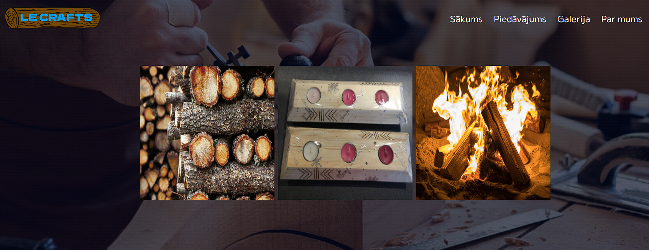
- attēls Galerija

6.4. Par mums sadaļa
“Par mums” sadaļa satur informāciju par uzņēmumu un tā kontaktus, blakus šai informācijai atrodas klientam aizpildāma forma, ar kuras palīdzību iespējams sazināties ar uzņēmumu (attēli 20 un 21).
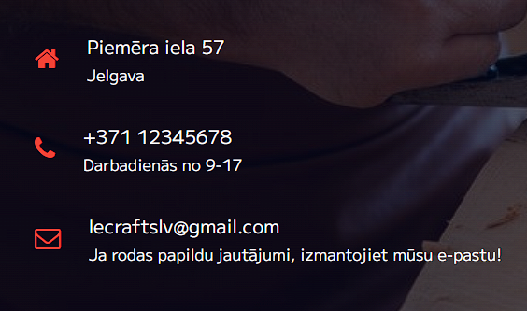
- attēls Informācija par uzņēmumu

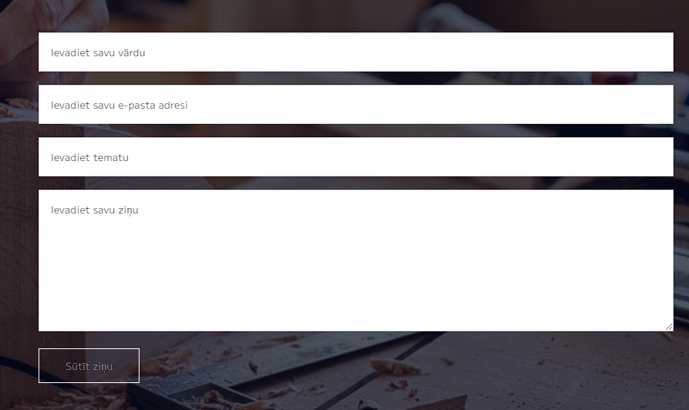
- attēls Kontaktēšanās forma
Lai klients veiksmīgi aizpildītu lodziņos prasīto informāciju un uzņēmums veiksmīgi saņemtu ziņu, klientam nepieciešams aizpildīt visus lodziņus, ja lietotājs ir atstājis kādu lodziņu neaizpildītu, tad nospiežot pogu “Sūtīt ziņu”, izvadās paziņojums, “Lūdzu aizpildiet šo lauciņu”. E-pasta adreses lodziņš veic pārbaudi, vai ievadītā e-pasta adrese satur @ zīmi, nosakot vai ievadītais e-pasts ir īsts. Pēc visu lodziņu aizpildīšanas un “Sūtīt ziņu” pogas nospiešanas, ziņa tiek nosūtīta uzņēmumam uz viņu e-pasta adresi.
Zem šīm abām informācijas sadaļām, atrodas Google Maps logs, kas kartē norāda uzņēmuma atrašanās vietu. (Pagaidām atzīmēta visa Jelgavas pilsēta) (attēls 22).
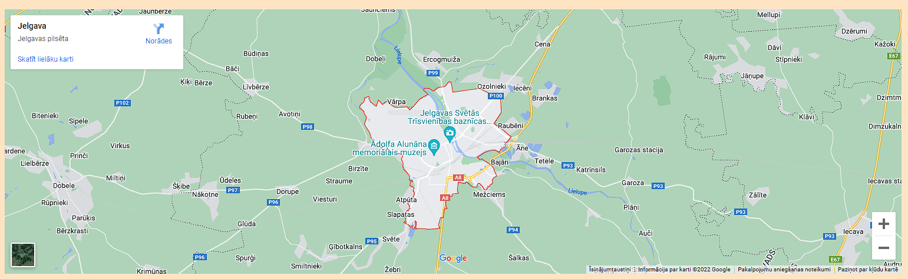
- attēls Google Maps

Lietotājs brīvi var pārvietot karti un to pietuvināt/attālināt, lai labāk saprastu uzņēmuma atrašanās vietu un vajadzības gadījumā saņemtu norādes.

Izmantotie avoti
- Kas ir Javascript
https://developer.mozilla.org/en-US/docs/Learn/JavaScript/First_steps/What_is_JavaScript (skatīts 26.03.2022.)
- Kas ir jQuery
https://jquery.com/ (skatīts 17.04.2022.)
- Kas ir MySQL
https://www.talend.com/resources/what-is-mysql/
https://www.hostinger.com/tutorials/what-is-mysql
(skatīts 09.04.2022.)

Secinājumi

Pielikums

